基隆市東光國小106學年度一年級注音符號闖關評量辦法
一年（ ）班 姓名：（ ）
一．評分方式：
(一)平時成績：50% (含作業、習作、學習
單、上課態度)。
(二)闖關評量：50%
如闖關卡所附格式，各關主依表現情形給予適當的過關章。
評分方式: 超級讚-全對速度快
很好唷-需提示或錯一題
很努力-錯二題
要加油-錯三題以上
秩序不佳扣5分
第一關  我是順風耳 | 20（全對） | 關主唸出注音，在黑板上找出正確的注音符號或拼音，依據詞卡上音認唸出來。(一題聲母，一題韻母，二題語詞拼音，一題5分共四題)
第二關  我是千里眼 | 20（全對） | 根據圖形卡，找出正確的語詞卡並唸出正確的拼音。(一題5分共四題，內容為動物、水果、食物)
第三關  我是小紅娘 | 20（全對） | 抽出題目利用槌子在量詞表上敲出正確量詞。(一題5分共四題)
第四關  我是小指揮 | 20（全對） | 完成聲調學習單，再抽出二題比出正確的音調將它朗讀出來。(學習單10分，現場抽題一題5分)
第五關  我是小詩人 | 20（全對） | 抽一張童詩卡，並將它朗讀出來。可以參加挑戰題(內容為課本讀一讀，一題 20分，可以選擇參加挑戰題，計時30秒，挑戰題加5分)
成績通知：測驗結束，將「注音符號闖關卡」帶回家給家長簽名。
基隆市東光國小106學年度一年級注音符號闖關卡
一年（ ）班 姓名：（ ）
○圖片都來自網站雅虎圖片
關名 | 過關評量向度
關名 | 超級  讚 | 很好  唷 |  | 很努力 |  | 要加油 | 說明
  我是順風耳 |  |  |  |  |  |  | 關主唸出注音，在黑板上找出正確的注音符號或拼音，依據詞卡上的音認唸出來，共四題。
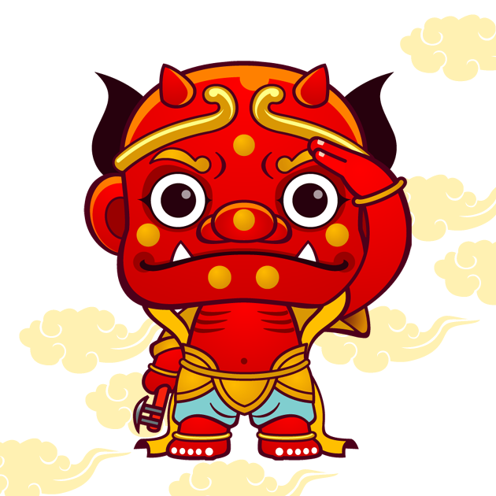  我是千里眼 |  |  |  |  |  |  | 根據抽出的圖形卡，找出正確的語詞卡配對並唸出正確的拼音，共四題。
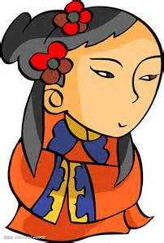  我是小紅娘 |  |  |  |  |  |  | 抽出題目利用槌子在量詞表上敲出正確量詞，共四題。
  我是小指揮 |  |  |  |  |  |  | 完成聲調學習單  ，再抽出二題比  出正確的音調將  它朗讀出來。
  我  我是小詩人 |  |  |  |  |  |  | 抽一張童詩卡，並  將它朗讀出來，可  以參加挑戰題。
總分 |  |  | 導師  簽章 |  |  |  | 家長  簽名：

